DUOC UC - Escuela de informática y telecomunicaciones
Sprint Board

Product Owner: Bastian Nuñez
Scrum Master: Antonia Diaz
Developer Team: Danae Arenas

Sprint: 4
Duración: 2 semanas (3 - Noviembre - 17 Noviembre)
Proyecto: ManaStaff

Tablero Scrum (Jira)
El siguiente tablero muestra las tareas realizadas para el desarrollo back end del proyecto.
Las tareas se han dividido en secciones del sistema, cuales son:
- Inicio de sesión
- Panel de Administración
- Documentos
- Solicitudes
- Avisos / Noticias
- Dashboard
- Auditoría
- Seguridad
- Perfil de Usuario
- Recuperación de Contraseña
- Otros
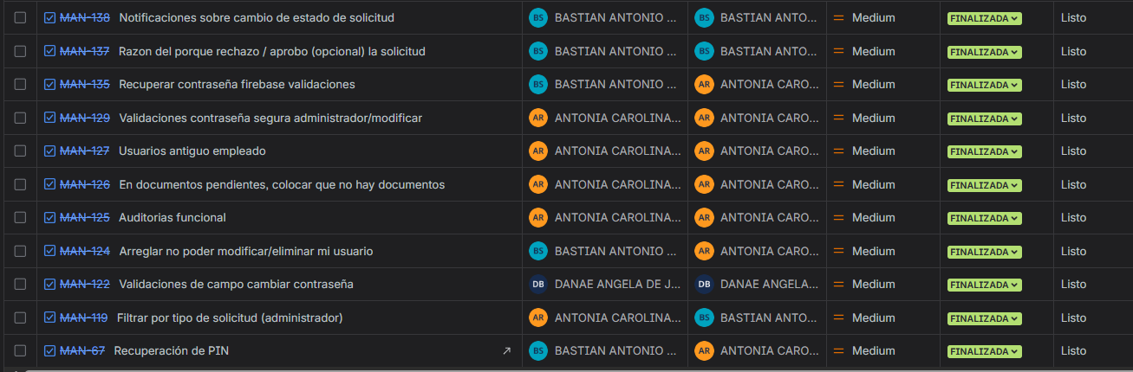
Se aprecia que en el Sprint se realizaron todas las tareas planificadas, sin aparición de nuevos errores.

